KTM6S

**KTM 1290 Super Duke 2013-**

|  |  |  |  |  |  |  |  |  |  |
| --- | --- | --- | --- | --- | --- | --- | --- | --- | --- |
| **Kit pro levou stranu** | | | | | **Kit pro pravou stranu** | | | | |
|  |  |  |  |  |  |  |  |  |  |
| **ID.** | **Popis** | **Kat.č** | **Ks** |  | **ID.** | **Popis** | **Kat.č** | **Ks** |  |
| 1 | Ocelový držák pro SL01 | 688 | 1 |  | 1 | Ocelový držák pro SL01 | 689 | 1 |  |
| 2 | Šroub M10x80 | 852 | 1 |  | 2 | Šroub M10x80 | 852 | 1 |  |
| 3 | Podložka M10 | 804 | 1 |  | 3 | Podložka M10 | 804 | 1 |  |
| 4 | Plastová záslepka | X4 | 1 |  | 4 | Plastová záslepka | X4 | 1 |  |
| 5 | Poly.váleček se závitem d=40mm | X65 | 1 |  | 5 | Poly.váleček se závitem d=40mm | X65 | 1 |  |
| 6 | Šroub M8x40 kužel. Hl. | 835 | 1 |  | 6 | Šroub M8x40 kužel. Hl. | 835 | 1 |  |
| 7 | Dural.adaptér d=60mm | 318 | 1 |  | 7 | Dural.adaptér d=60mm | 318 | 1 |  |
| 8 | Šroub M6x25 | 877 | 3 |  | 8 | Šroub M6x25 | 877 | 3 |  |
| 9 | Šroub M4x16 | 876 | 2 |  | 9 | Šroub M4x16 | 876 | 2 |  |
| 10 | 3M páska | 3M | 1 |  | 10 | 3M páska | 3M | 1 |  |
| 11 | Šroub M10x30 | 882 | 1 |  | 11 | Šroub M10x30 | 882 | 1 |  |
| 12 | Dural. váleček d=7mm | 405 | 1 |  | 12 | Dural. váleček d=7mm | 405 | 1 |  |
|  |  |  |  |  |  |  |  |  |  |

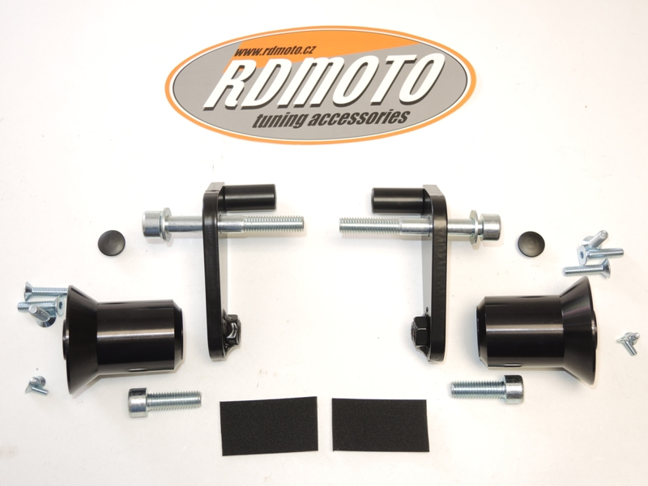

6

6

5

5

4

3

3

4

8

2

8

1

1

7

7

9

11

9

11

10

**Montážní postup levá strana:**

1. Do ocel. držáku ID.1 namontujte šroubem ID.6 polyamid. váleček ID.5 ze zadní strany.
2. 3M páskou vytěsněte prostor mezi poly. válečkem a rámem motocyklu.
3. Demontujte originální šroub M10 z rámu motocyklu.
4. Originální hliníkovou podložku nechte v rámu a vložte do ní váleček ID.12.
5. Na šroub ID.2 nasaďte podložku ID.3 a namontujte ocel. držák ID.1 na rám motocyklu.
6. Dotáhněte šroub a vložte plastovou krytku.
7. Pomocí šroubu ID.11 namontujte dural. adaptér ID.7. Správné natočení slideru (viz. foto níže).
8. Šrouby ID.8 přichyťte slider na dural. adaptér. Vložte AL krytku a dotáhněte šroubky ID.9.
9. **Stejný postup zopakujte na pravé straně rámu.**

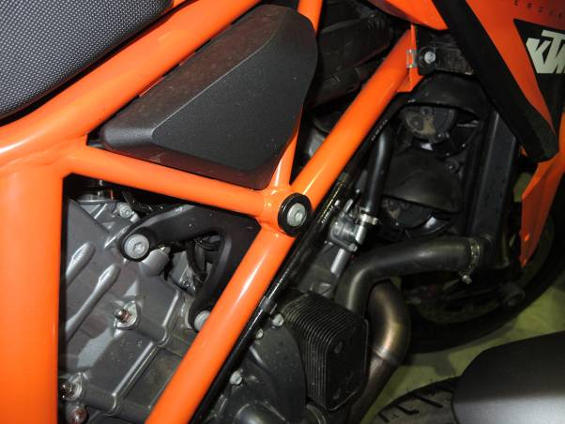**Upozornění - na závity všech šroubů doporučujeme použít pojistné lepidlo středně silné (modré barvy).**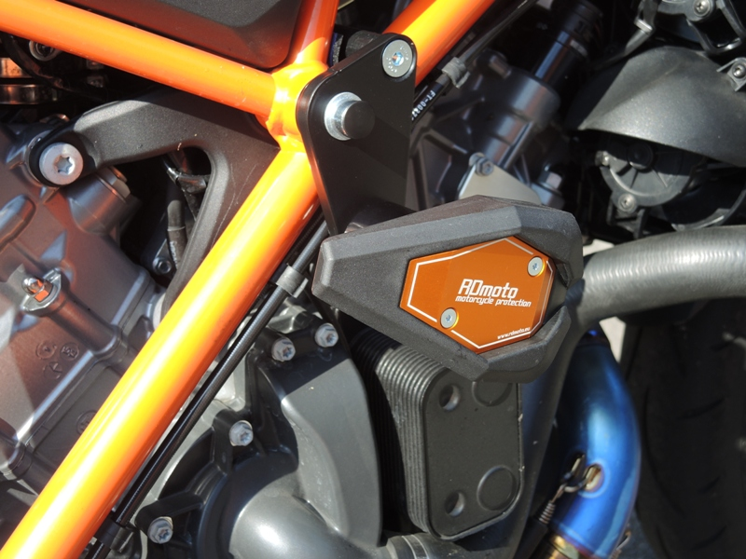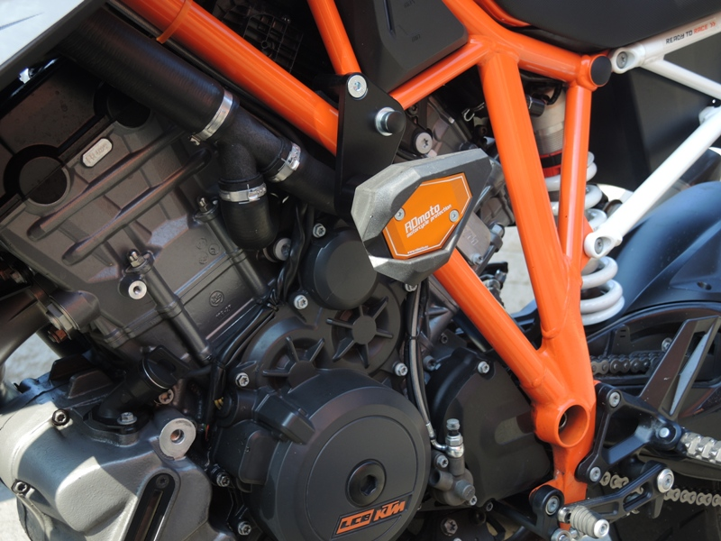

Tuto podložku nechte vloženou v rámu.